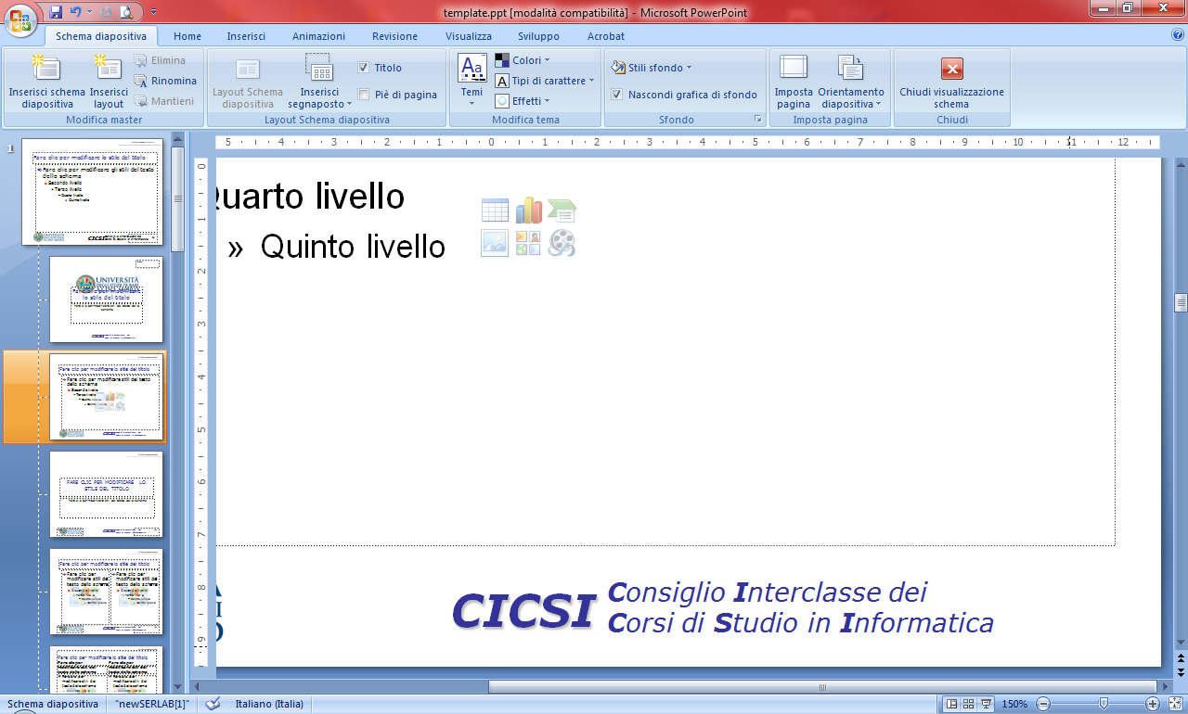

RICHIESTA DI TIROCINIO PRESSO STRUTTURA INTERNA UNIBA
(da compilare obbligatoriamente a macchina senza modificare il modulo o cambiarne la formattazione)

Il sottoscritto BELLOMO NICOLAS matricola 762932, CF BLLNLS02L18A662Z , residente in Via Brigata e Divisione Bari 144, 70123 Bari (BA), iscritto al 2° anno fuoricorso del CdL in INFORMATICA con n. 1 esami residui da sostenere, presa visione del Regolamento del CICSI sui tirocini,

CHIEDE

- di svolgere la tesi di laurea con il relatore interno e tutor didattico _________________________________;
- di effettuare il tirocinio presso la struttura interna ______________________________________________;

INDICA

- e-mail studente _________________________, email tutor didattico/relatore ______________________;
- Tutor tecnico (se individuato) _______________________________, email ________________________;
- Mesi tirocinio n. ___ a partire dal __/__/____ al __/__/____, per n. di ore ____ (CFU x 25), CFU_____
- frequenza di accesso del tirocinante ai locali sede di tirocinio _____________;
- studente portatore di handicap _____ (si/no);
- Titolo provvisorio della tesi di laurea: _______________________________________________________;
Obiettivi e modalità del tirocinio (allegare ulteriori fogli se necessario) ____________________________________________________________________________________________________________________________________________________________________________________________________________________________________________________________________________________________________________________________________________________________________
Polizze assicurative:
- Infortuni sul lavoro INAIL posizione n. D.P.R. 1124 del 30.6.1965
- Responsabilità civile polizza n. ITCANB19817 – Compagnia di Assicurazioni Ace European Group
- Rischi infortuni polizza n. 100026 Compagnia di Assicurazioni Harmonie Mutuelle (sede italiana)
Obblighi del tirocinante: a) seguire le indicazioni dei tutori e fare riferimento ad essi per qualsiasi esigenza di tipo organizzativo o altre evenienze; b) rispettare i regolamenti e le norme in materia di igiene e sicurezza.

Data ____ / ____ /________
Firma per presa visione ed accettazione del tirocinante Firma per presa visione del relatore/tutor

____________________________________________ _________________________________________

